

العلامة الكلية

40

مديرية تربية وتعليم لواء الاغوار الجنوبية

**الامتحان النهائي لمادة العلوم للفصل الدراسي الثاني للعام الدراسي 2022/2023**

**الاسم :................................. التاريخ والزمن : ...../ /2023**

**الصف : السابع المدرسة :**

**السـؤال الاول (16 علامة)**

أ-**أذكر ما يلي : ( 10 علامات)**

1. أثنين من المجالات التي يستخدم فيها جهاز مقياس الرقم الهيدروجيني . (علامتان)

2. ثلاث خصائص للضوء . ( 3 علامات)

3. أجزاء الكشاف الكهربائي . ( 3 علامات)

4. أثنان من شروط حدوث التحفر . (علامتان)

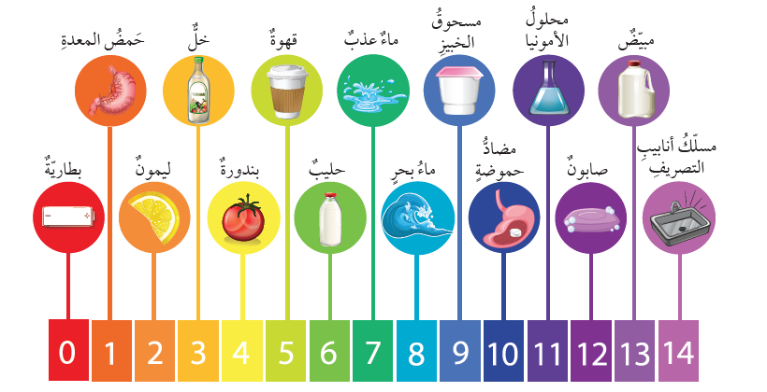**ب- تأمل الشكل التالي ثم أجيب عما يليه من اسئلة :**  (4 علامات)

1.ماذا يمثل الشكل المجاور ؟ ( علامة واحدة)

2.ما أسم المحلول الاكثر قاعدية ؟ ( علامة واحدة)

3.ما قيمة PH للمحلول المتعادل وأذكري مثالاً عليه ؟ ( علامتان)

**جـ - أرسم دائرة كهربائية بسيطة يكون فيها توصيل المقاومة :** ( علامتان)

1.على التوازي 2.على التوالي

**السؤال الثاني (12 علامة)**

أ**- صنف ما يلي : (5 علامات)**

1.السلوكيات التالية الى سلوكيات فطرية ومتعلمة: (علامتان)

( التقاط القطة كرة الصوف , مطاردة الاسد فريسته )

2.التكيفات التالية الى تركيبية و سلوكية : (3 علامات)

( الأكياس الهوائية في الطيور, نشاط اليربوع ليلاً, لون الذئاب القطبية )

**ب- تأمل الشكل التالي ثم أجيب عما يليه من اسئلة :**  (4 علامات)

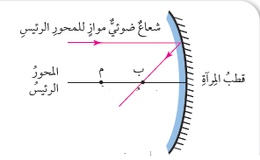1.ما نوع المراة في الشكل ؟ ( علامة واحدة)

2.أكتب ما تشير اليه الرموز ( ب, م ) ؟ ( علامتان)

3.حدد على الشكل البعد البؤري ؟ ( علامة واحدة)

**جـ-** **قارني بين التيجا والتندرا من حيث :** (3 علامات)

|  |  |  |  |
| --- | --- | --- | --- |
| المنطقة | المناخ السائد | معدل سقوط الامطار سنوياً mm | مثال على كائن حي يعيش فيها |
| االتيجا |  |  |  |
| التندرا |  |  |  |

**السـؤال الثالث (12 علامة)**

**أ- ضعي اشارة (√) امام العبارة الصحيحة واشارة ( × ) امام العبارة الخاطئة لكل مما يلي :** ( 5 علامات)

1. ( ) يُعد حمض الهيدروكلويك حارقاً وكاوياً للجلد

2.( ) تسمى الزاوية المحصورة بين الشعاع المنعكس والعمود المقام على السطح العاكس عند نقطة السقوط زاوية الانعكاس

3.( ) يقاس التيار الكهربائي بوحدة الامبير .

4. ( ) تُعد الديناصورات من أبرز الامثلة على الحيوانات المنقرضة في تاريخ الارض.

5.( ) تحتوي مياه البحار والمحيطات على أملاح بنسبة ( 4.5%) تقريباً.

**ب - الشكل المجاور يبين دروة التيتروجين في البيئة تأمله ثم أجب عما يليه من اسئلة:**  (7 علامات)

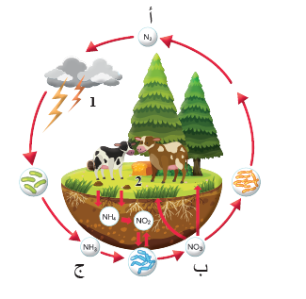1.سمي العمليات المُشار اليه بالرقمين (1 , 2)؟ (علامتان)

2.حدد شكل النيتروجين في المواقع المشار اليها بالرموز (أ,ب,ج)؟ (3 علامات)

3.أستنتج مسار الطاقة وتحولاتها في دورة النيتروجين ؟ ( علامتان)

**أنتهت الاسئلة**